Утверждена
постановлением Администрации
Харовского муниципального района
№ 224 от 28.02.2022 года

Схема размещения гаражей, являющихся некапитальными сооружениями, стоянок технических или других средств передвижения инвалидов вблизи их места жительства на землях и земельных участках, находящихся в государственной или муниципальной собственности, на территории города Харовска (далее – Объекты)

№ п/п | Адрес (при наличии), местоположение (адресный ориентир) земельного участка для размещения Объектов | Кадастровый номер земельного участка или номер кадастрового квартала (для земель) | Площадь земель или земельного участка,  кв. м | Срок, на который возможно размещение Объектов | Форма собственности на земельный участок (земли) | Примечание
1 | 2 | 3 | 4 | 5 | 6 | 7
1. | перекресток ул. Полевая – ул. Механизаторов (вблизи ул. Полевая, д. 61) | 35:12:0104034 | 30 кв.м | 5 лет | Земли, государственная собственность на которые не разграничена | 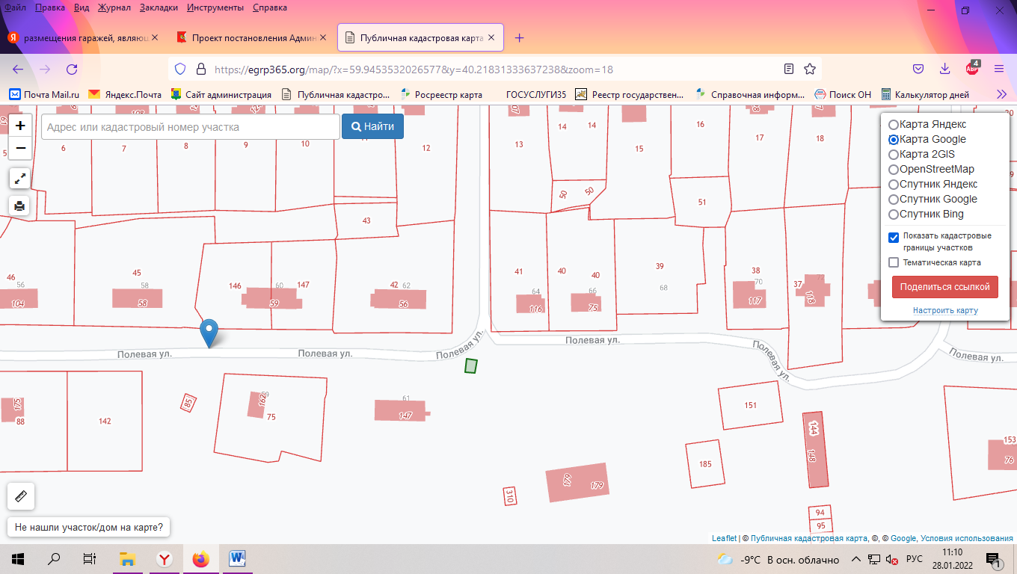
2. | ул. Южная  (во дворе д. 5) | 35:12:0104010 | 30 кв.м | 5 лет | Земли, государственная собственность на которые не разграничена | 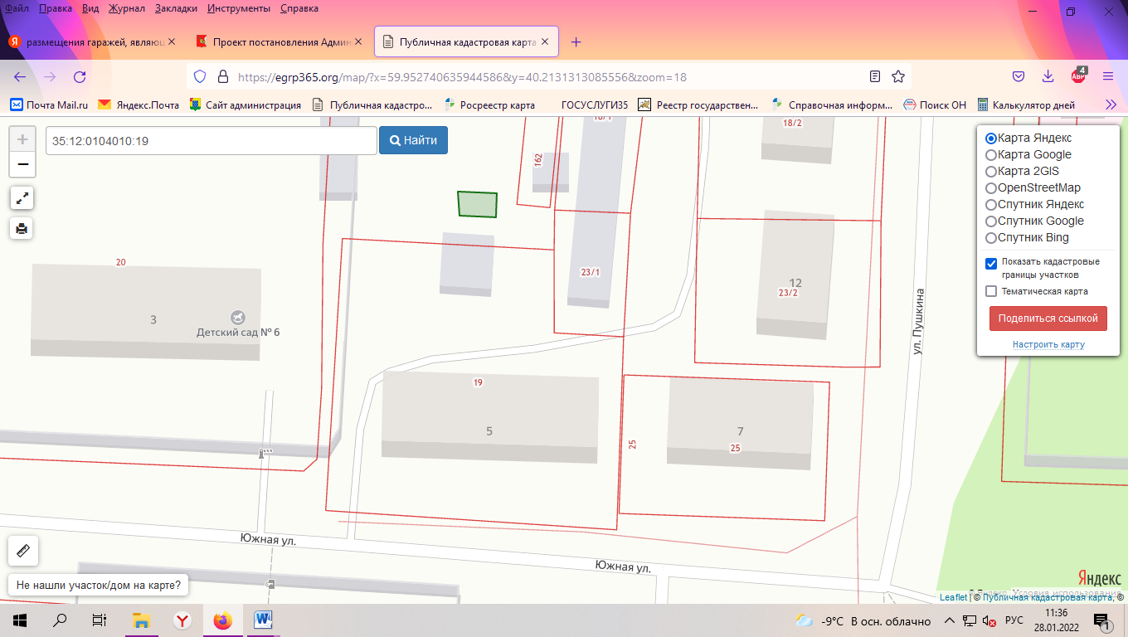
3. | ул. Чапаева  (вдоль дороги от ул. Красное Знамя) | 35:12:0103008 | 30 кв.м | 5 лет | Земли, государственная собственность на которые не разграничена | 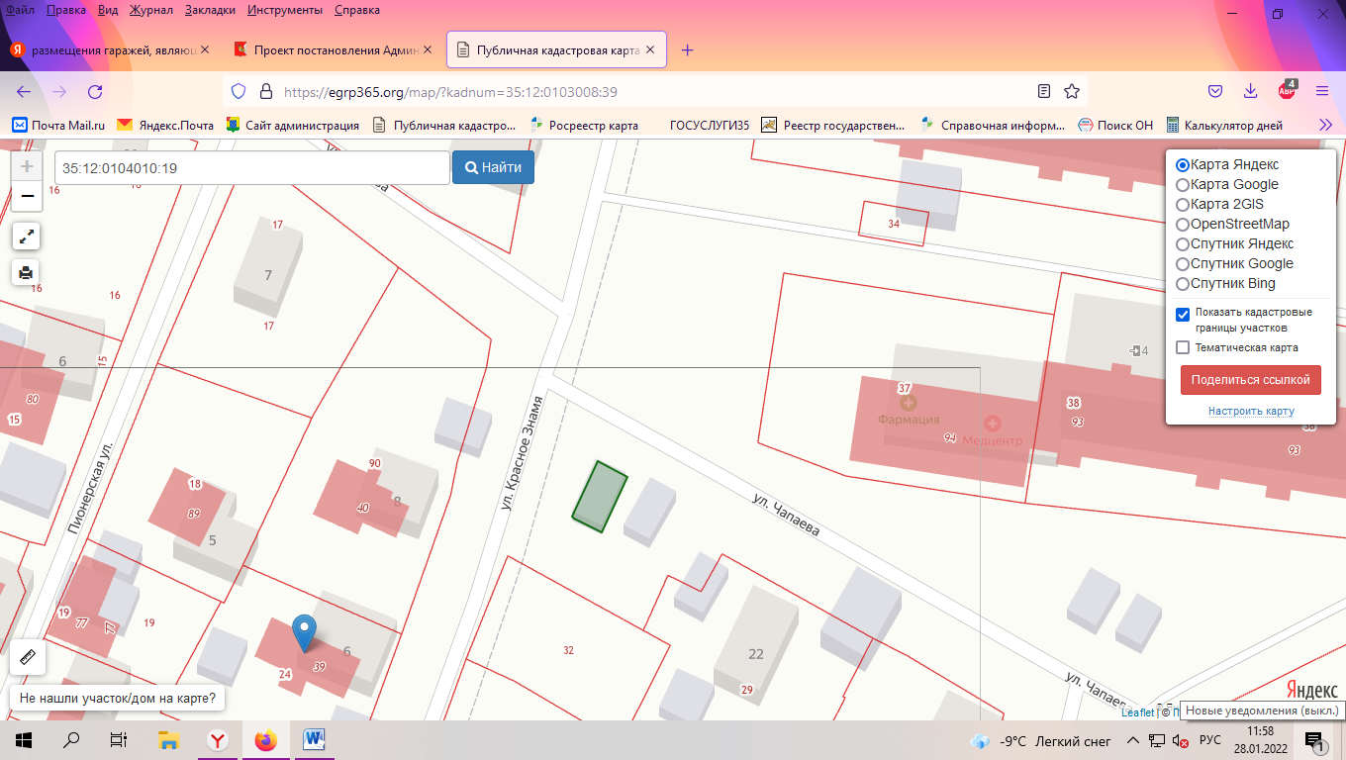
4. | ул. Чапаева  (вдоль дороги от ул. Красное Знамя) | 35:12:0103008 | 30 кв.м | 5 лет | Земли, государственная собственность на которые не разграничена | 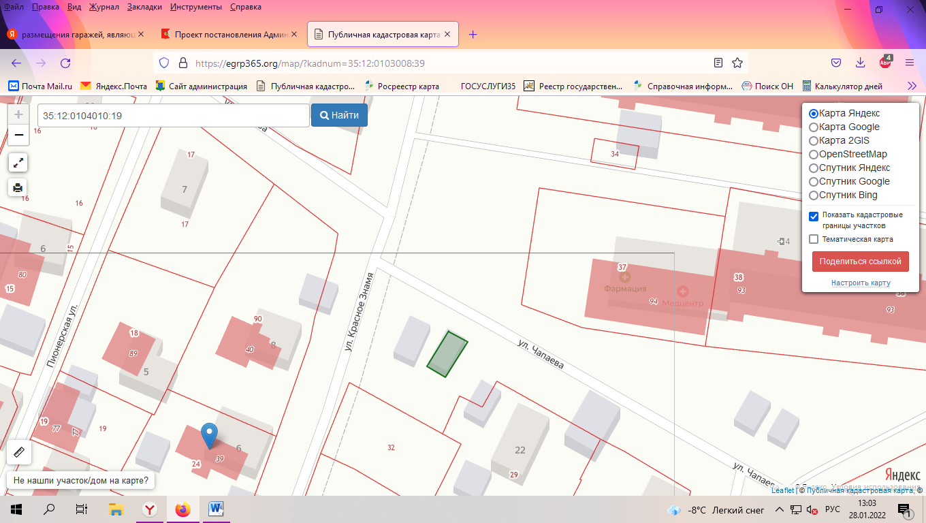
5. | ул. Чапаева  (вдоль дороги от ул. Красное Знамя) | 35:12:0103008 | 30 кв.м | 5 лет | Земли, государственная собственность на которые не разграничена | 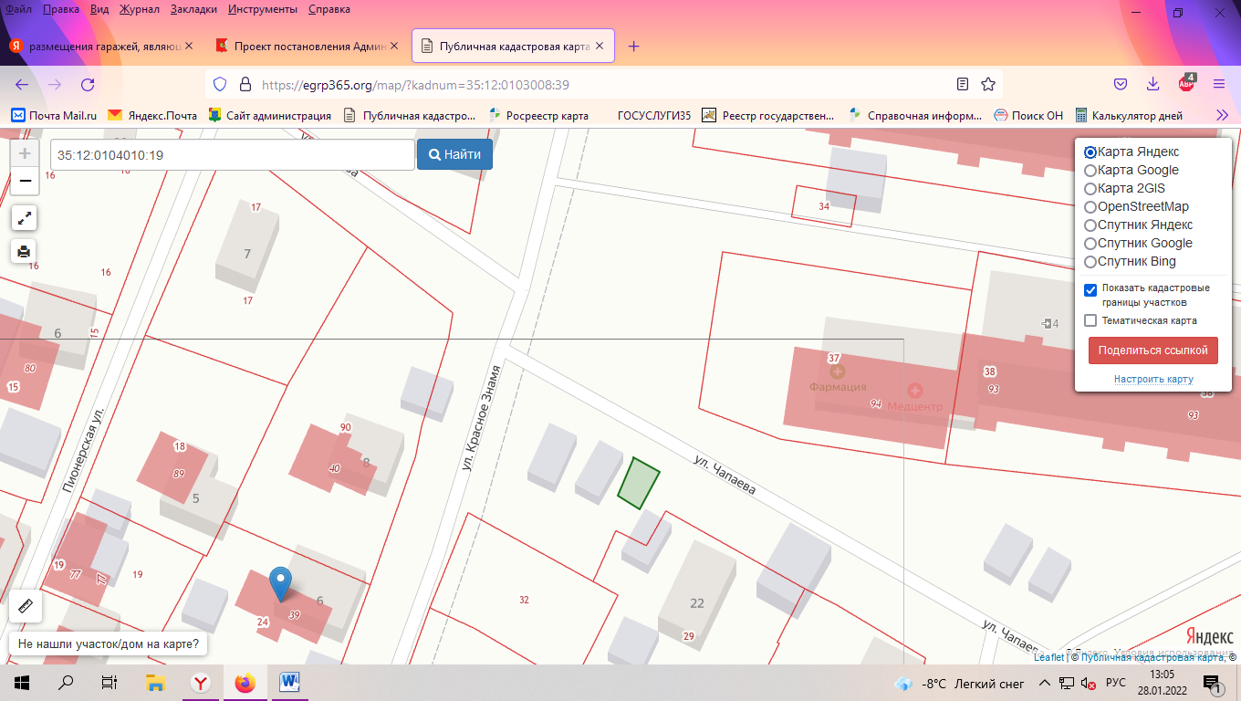
6. | ул. Чапаева  (вдоль дороги от ул. Красное Знамя) | 35:12:0103008 | 30 кв.м | 5 лет | Земли, государственная собственность на которые не разграничена | 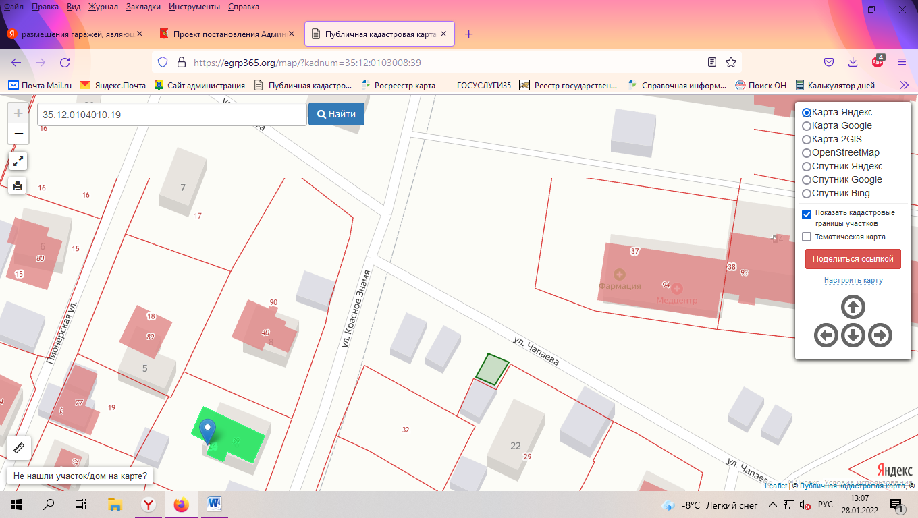
7. | ул. Фестивальная (перекресток с ул. Менжинского) | 35:12:0101002 | 30 кв.м | 5 лет | Земли, государственная собственность на которые не разграничена | 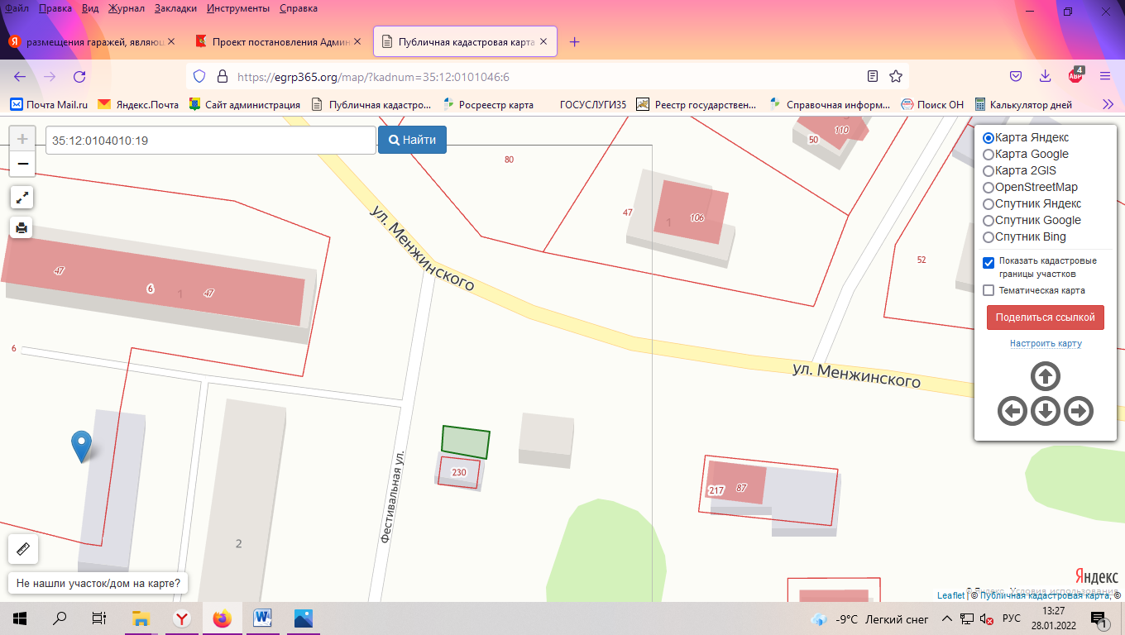
8. | ул. Фестивальная (напротив д. 4)  2 гаража | 35:12:0101002:224 | 47 кв.м | 5 лет | Земли, государственная собственность на которые не разграничена | 